วันเดย์ทัวร์หมู่เกาะห้อง โดยเรือลัคชูรี่วินเทจ ออกจากกระบี่

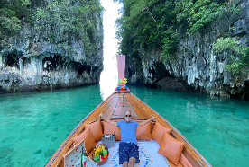
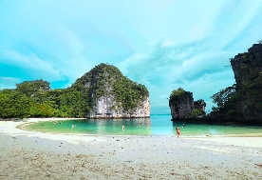
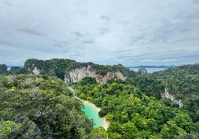
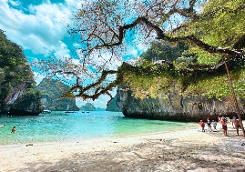
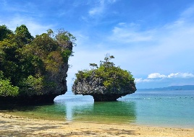
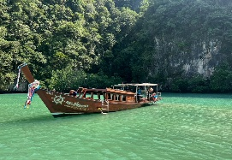

รายละเอียดทัวร์
🕗 08:00 รับจากโรงแรมโซนตัวเมืองกระบี่, หาดคลองม่วง และ หาดทับแขก
🕣 08:30 รับจากโรงแรมโซนหาดอ่าวนาง
🕘 09:00 ออกเดินทางโดยเรือลัคชูรี่วินเทจจากท่าเรืออันดากระบี่ซีทัวร์ → หมู่เกาะห้อง (Hong Islands) ชม ลากูนทะเลใน ผ่านหน้าผาหินปูน สวยงาม ว่ายน้ำ ถ่ายรูป กับฉากหลังต้นโกงกางและหน้าผาหินปูน
🏖️ เกาะห้องเบย์ (Hong Island Bay) ชายหาดทรายขาว น้ำใส เหมาะอาบแดดและว่ายน้ำ รับประทาน อาหารเที่ยงบนชายหาด
- ขึ้น จุดชมวิว 360° ผ่านบันได 419 ขั้น
🏝️ เกาะลาดิง / เกาะพาราไดซ์ ธรรมชาติสมบูรณ์ เงียบสงบ ว่ายน้ำ ดำน้ำชมปะการังและฝูงปลา
🏝️ เกาะผักเบี้ย เกาะเล็ก น้ำใส ชายหาดขาวสะอาด ถ่ายรูปเป็นที่ระลึก
🕒 15:00 เดินทางกลับท่าเรือ พร้อมบริการรถส่งกลับโรงแรม
🔹 ราคาทัวร์รวม: รถรับ-ส่งจากโรงแรม, เรือไม้หรูวินเทจ, ของว่าง ผลไม้ น้ำดื่ม, เซ็ตปิกนิกชายหาด, อุปกรณ์ถ่ายรูป, ไกด์และประกันภัย, พายบอร์ด ฟิน โซฟาลอยน้ำ, หน้ากากดำน้ำพร้อมผ้าเช็ดตัว, ห้องน้ำและห้องอาบน้ำ, บาร์และมินิบาร์, ช่องเสียบ USB
🔹 สิ่งที่ควรนำมา: ครีมกันแดด แว่นกันแดด หมวก, ชุดว่ายน้ำ, รองเท้าเดินชายหาด, กล้องถ่ายรูป
🔹 หมายเหตุ: โปรแกรมอาจมีการเปลี่ยนแปลงตามสภาพอากาศ • ไม่เหมาะสำหรับสตรีมีครรภ์ • กรุณาแจ้งหากมีอาการแพ้อาหาร • มีอาหารมังสวิรัติ/ฮาลาลตามคำขอ • ไม่รวมค่าธรรมเนียมอุทยานแห่งชาติ
อัตตราค่าบริการ
เริ่มต้นที่ 1-2 ท่าน 10,100 บาท
ท่านที่ 3-15 ท่านละ 1,500 บาท

